《暑假促銷版》享戀濟洲超值遊（不進人蔘+保肝店）~歐洲英式森林小火車、跆拳武藝秀、自然遺產~城山日出峰、騎駱駝體驗、可口可樂觀海咖啡廳五天（升等兩晚原五花酒店）【德威航空】
美食饗宴:韓國炸全雞（2人乙隻）+黑炸醬麵（吃到飽）.鮑魚澎派海鮮鍋.烤肉自助餐吃到飽.黑毛豬肉魷魚壽喜燒
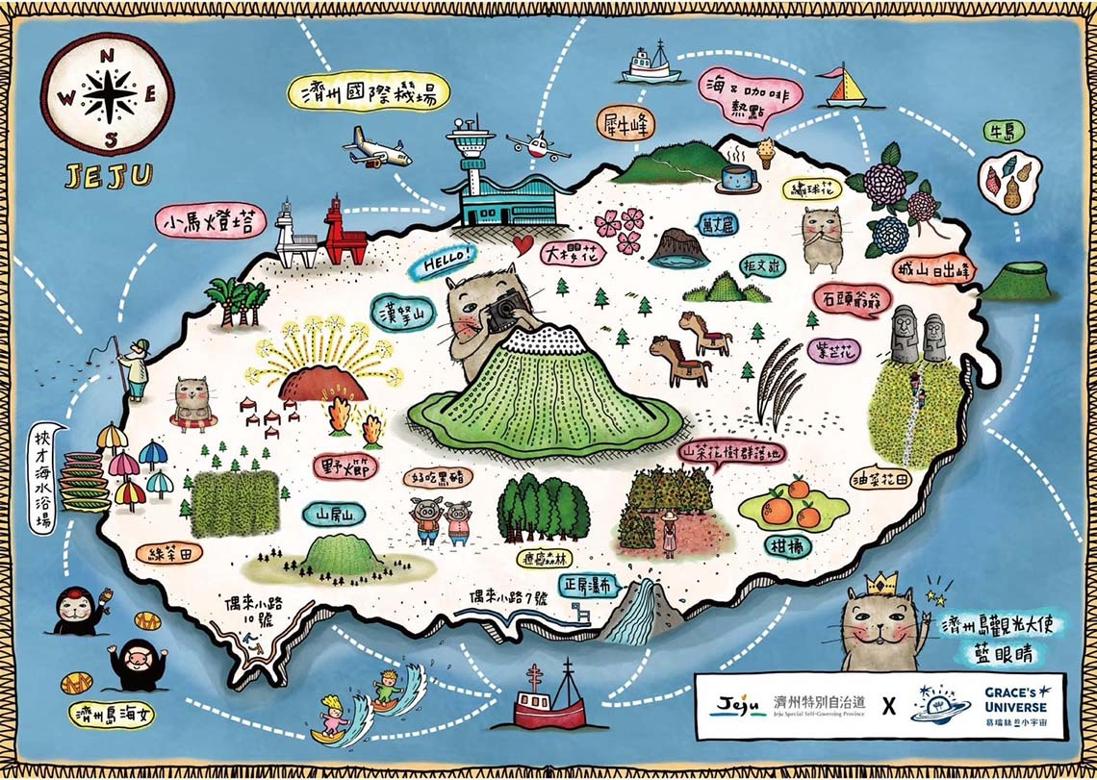
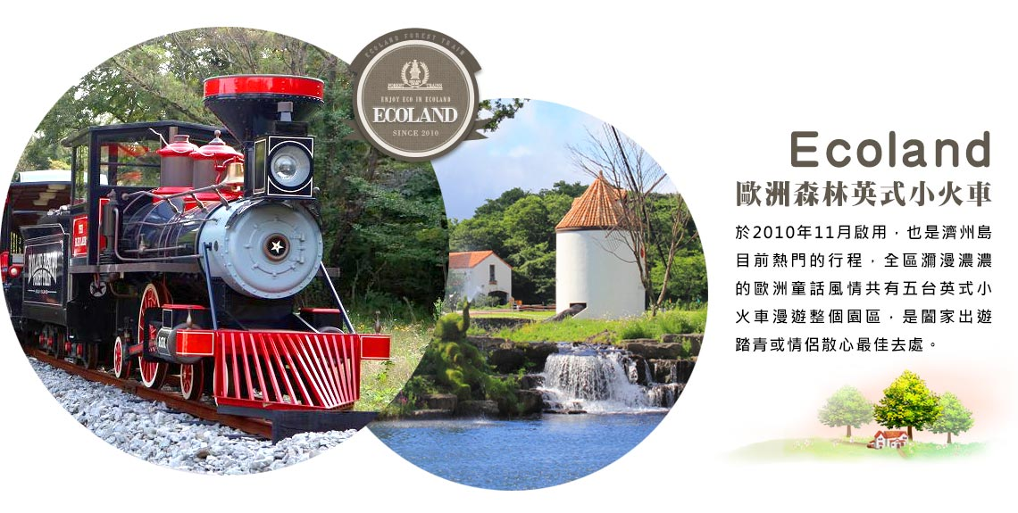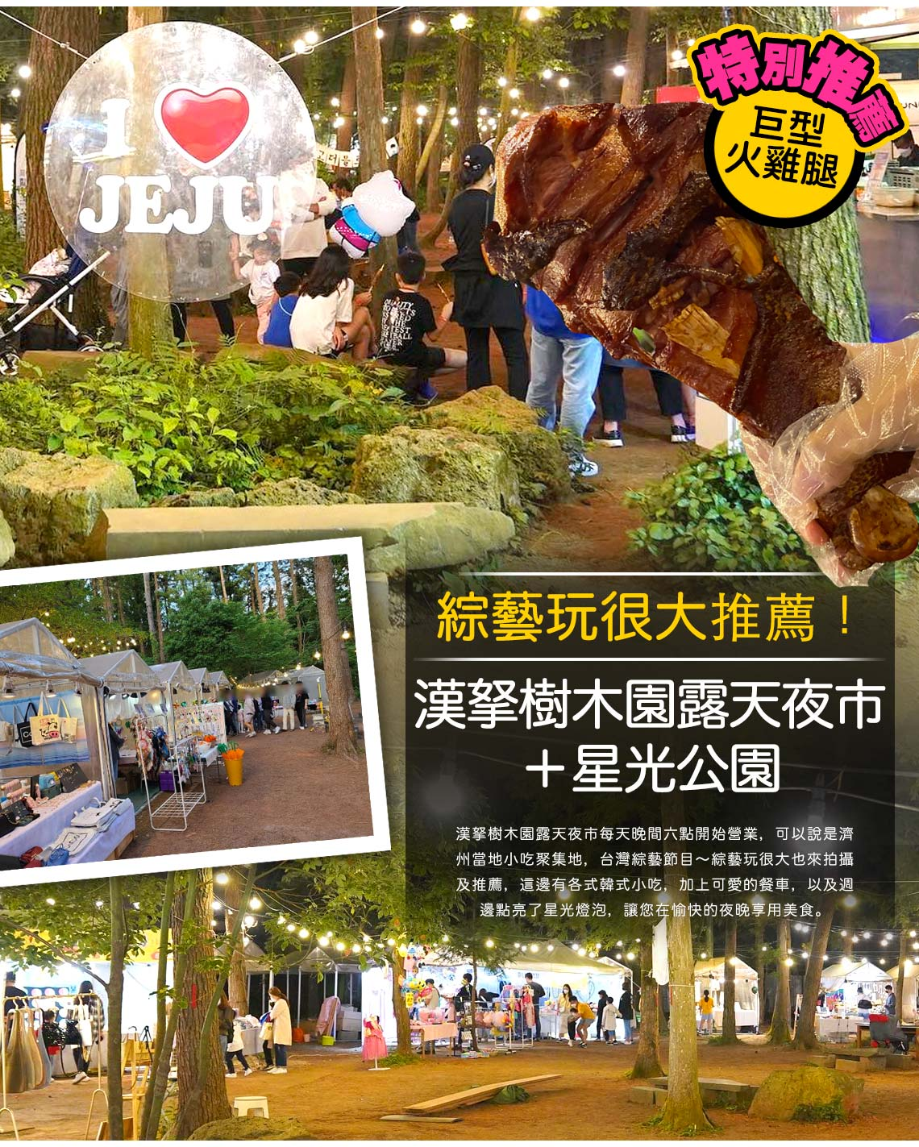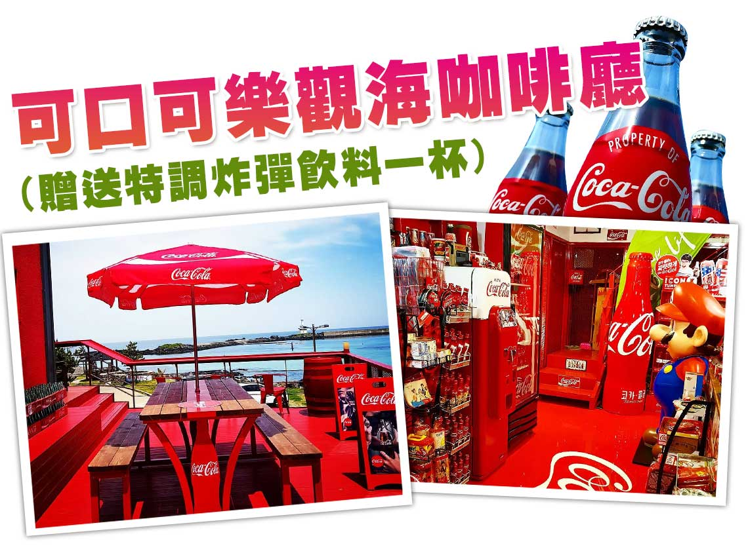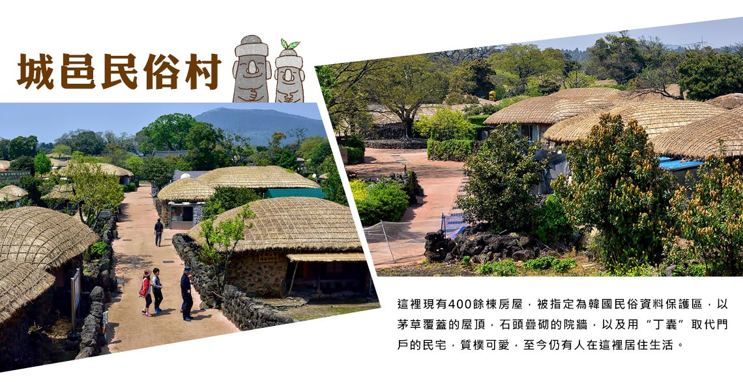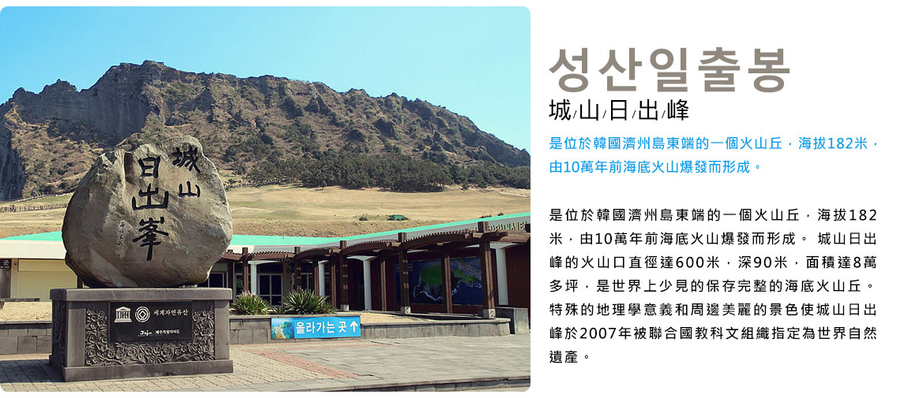
行程內容
第  1  天 | 桃園／濟州－漢拏樹木園夜市+星光公園 TPE/CJU TW688 14：25~17：30  【漢拏樹木園露天夜市】漢拏樹木園露天夜市每天晚間六點開始營業，可以說是濟州當地小吃聚集地，台灣綜藝節目～綜藝玩很大也來拍攝及推薦，這邊有各式韓式小吃，加上可愛的餐車，以及週邊點亮了星光燈泡，讓您在愉快的夜晚享用美食。註:夜市若遇天候因素或臨時休息日，則改由中央地下街替代，敬請見諒。
 | 早餐：XXX 中餐：XXX 晚餐：韓國炸全雞（2人乙隻）+黑炸醬麵（吃到飽）
 | 住宿： SIMS HOTEL 或 BLACK SANDS HOTEL JEJU 或 Sunland Hotel 或 Jeju in Hotel 或Parkside Hotel 或同級
第  2  天 | 韓流文化體驗（韓式飯捲DIY+傳統韓服體驗）-UNESCO世界自然遺產~城山日出峰-涉地可支（黃金油菜花）-Ecoland歐洲森林英式小火車-山君不離（賞櫻）-E-MART超市-東門傳統市場（食尚玩家推薦、美食大探索）  【城山日出峰】為漢拏山360個止火焰山之一，也是世界最大的突出於海岸的火山口，攀登30分鐘左右到達山頂；由此也可觀看日落，加上可以瞭望一片廣闊的牧場，美不勝收，令人嘆為觀止，遠眺這山峰綺麗景色。  【涉地可支（涉地岬）】涉地可支位在西歸浦市城山邑新陽里海岸，「涉地」是這一地區古代時的名稱，「可支」是濟州島方言，指如鼻端模樣尖尖突出的地形。特別是一到春天此地的油菜花與燦爛金黃的陽光、湛藍的海洋相互輝映，比其他任何地方的油菜花帶著更鮮明、美麗的色澤。遼闊平緩的可支山坡上有名為俠子煙臺，由石頭搭成的烽燧臺。高約4公尺，長寬皆約9公尺，呈正方形，相對而言保存著原貌。烽燧臺東北方立著的山峰，又名紅岳，是由紅色火山灰所構成的山岳（寄生火山）。山頂有著白色燈塔，紅色的泥土、蔚藍的天空與大海，呈現充滿異國風情的美景。從這裡到燈塔設有鐵製樓梯，以便遊客輕鬆前往。登上燈塔憑欄眺望，令人讚嘆不已的海岸絕景，就在眼前徐徐開展。  【Ecoland歐洲森林英式小火車】於2010年11月啟用，也是濟州島目前熱門的行程，全區瀰漫濃濃的歐洲童話風情共有五台英式小火車漫遊整個園區，是闔家出遊踏青或情侶散心最佳去處。  【山君不離】山君不離是一處周長超過2公里的火山口，指定為自然紀念物第263號。位於濟州市東南面的平地上，直徑650公尺，深100公尺，周長達2070公尺。從天空中看山君不離，就像一個人工建造的圓形體育場。這裡植物的種類繁多，北面生長著溫帶樹木（紅刺樹、紅楠）和珍貴植物冬草莓。火山口的南面是典型的溫帶林（西木、楓樹、四照花等）。在火山口有限的空間內還生長著各種不同性質的樹木，在學術上備受重視。山君不離有用石塊堆砌而成的入口、石潭、火山口等許多可供觀賞的景致。  【東門傳統市場】1945年光復以後，濟州東門市場正式形成，是未來濟州商圈的中心地。東門市場保留著傳統市集的特點，與大型超市相比，商品種類繁多，價格低廉，且能少量購買。
 | 早餐：飯店內早餐 中餐：鮑魚澎派海鮮鍋（章魚.螃蟹.時令貝類）＋煎餅＋拉麵+季節小菜 晚餐：方便逛街 敬請自理
 | 住宿： SIMS HOTEL 或 BLACK SANDS HOTEL JEJU 或 Sunland Hotel 或 Jeju in Hotel 或Parkside Hotel 或同級
第  3  天 | 觀音寺-道頭洞彩虹海岸道路-泰迪熊野生動物王國（贈送吊飾每人乙隻）-海洋文化遺產~舊嚴里石鹽田場-新昌風車海岸道路-特色咖啡店~可口可樂主題館（贈每人咖啡乙杯）-蓮洞商圈  【觀音寺】相傳是高麗時代（AD 918~1392）以前的新羅國時代（BC 476~ AD1005）所建立的寺院，但確實的創建者及創建年代已不可考，現在的觀音寺是比丘尼安逢麗觀法師在1912年重建的，經1964年補修後才呈現現在大韓佛教曹溪宗第23教區本寺雄壯的模樣。  【道頭洞彩虹海岸道路】道頭洞彩虹海岸道路是距機場僅10分鐘車程的特色道路。為了防止車輛墜落，居民們建議為沿海道路旁設置的防護牆上塗色，由於塗上了彩虹色彩，因此被觀光客們稱作道頭洞彩虹海岸道路，也成了著名景點。周圍還有包含海女像在內的各種雕像，也頗有欣賞的樂趣。另外，還可步行前往道頭峰，這裡既是偶來路線，也是私房秘境之一。坡度平緩，可輕易攀登。  【泰迪熊野生動物王國】由泰迪熊和各式各樣的動物玩偶組成的可愛「動物園」，無論是大人或小朋友，都很難抗拒這一個充滿童趣與歡樂的世界。這裡除了許多可愛的泰迪熊之外還增加了許多可愛的動物，這些可愛的絨毛娃娃共組一個無牢籠的可愛動物園，無論是凶猛的老虎、鱷魚，或是可愛的小綿羊、小白兔，遊客都可以近距離的觸摸和拍照。  【可口可樂觀海咖啡廳】其實是濟州島崖月邑海邊公路上的一所紅色小房子，標誌性的可口可樂紅，在僻靜的公路上，很顯眼。店面不大，分上下兩層，下層有零星幾個座位+售賣餐食，二層是一整間的餐桌，但，也被可口可樂的各種周邊產品，佔據了大部分的空間，雖然空間略顯侷促，但每一個角落，都是收藏品。  【蓮洞商圈】此處為濟州市最繁華區域，各式精品、服飾商店林立，如國知名品牌NIKE、ADIDAES、FLLA…等，物美價廉；另外在大街小巷內還有各式小吃店、小酒館，讓您可以品嚐到濟州的特色小吃。
 | 早餐：飯店內早餐 中餐：黑參人蔘雞+季節小菜 晚餐：烤肉自助餐吃到飽~牛五花+豬五花+厚切黑毛豬+炸蔬菜+炸海苔
 | 住宿： 濟州 AIR CITY原五花酒店 或L&L Central Hotel 或 濟州島原五花RAMADA WyndHam 或 RAMADA CITY（原特二五花） 或 濟州咸德Ramada Hotel 或同級
第  4  天 | 精裝彩妝坊-濟州阿里郎『魂』跆拳武藝秀→騎駱駝體驗-城邑民俗村【贈送每人一杯蜂蜜茶或五味子茶，２選１】-最美的鹿山路黃粉色之戀（黃金油菜花櫻花 ）-噢!雪綠茶博物館-偶來市場  【彩妝店】相信愛美的朋友們可以在這裡挑選到最新款、最HITO的彩妝品及保養品，讓辛苦的上班族及學生族群在忙碌生活中，ㄧ樣可以打造出時尚美妝，讓您永遠跟上時代潮流尖端。  【濟州阿里郎『魂』跆拳武藝秀】劇名：跆拳武藝魂秀，劇情講述了武人太極為了守護千年王國—耽羅國而設立太極院，與惡勢力戰鬥，守護耽羅國。在濟州島的傳說中加入了喜劇和浪漫故事。宗旨是透過與惡勢力的對決，從人類內心引出和平與自由的意志。韓國標誌性象徵歌曲《阿里郎》也會帶來强烈的反響。跆拳道與精彩的表演相結合，從剛開始學跆拳道的孩子到不懂跆拳道的外國人，都可以盡情享受。特別是跆拳道動作中的擊破示範，更是精彩絕倫。每當成功擊破超過成人身高的踢腳時，觀眾都會爆發出歡呼聲。也有觀眾親自登上舞臺參與跆拳道表演的時間，因此無論從教育角度還是體驗旅行都非常適合。  【城邑民俗村】這裡現有400餘棟房屋，被指定為韓國民俗資料保護區，以茅草覆蓋的屋頂，石頭疊砌的院牆，以及用“丁囊”取代門戶的民宅，質樸可愛，至今仍有人在這裡居住生活。註：民俗村內特有土產品、馬骨粉、蜂蜜、五味子茶，提供貴賓自行衡量購買。  【鹿山路油菜花路】西歸浦加時里村每逢4月，從路口起的10公里路段便會同時綻放油菜花與櫻花，為風光如畫的兜風路線。鮮黃油菜花與粉紅櫻花交織出的景象格外動人，使這條路曾入選「韓國美麗道路100選」。鹿山路是貫穿朝鮮時代頂尖牧馬場的鹿山場與甲馬場的道路，也是目前濟州島首屈一指的油菜花路，已被列為加時里村十景中的第一景。  【噢雪綠茶博物館】韓國有名的名茶牌子雪綠茶的製造企業（株）太平洋開設的綠茶博物館。博物館佔地1650平方米，包含了茶的文化等方面。濟州島早晚溫差大，年平均氣溫和降雨量和土壤極適合茶葉的栽種。館內包括學習茶的歷史、生產過程的展示、陳列各種綠茶生產品的雪綠精品世界等。  【偶來市場】是當地人都會去的傳統市場之一。近年因為觀光發展，成為喜愛逛市場的朋友到韓國濟州自由行時必去的濟州景點。來到每日偶來市場，各式攤位熱情吆喝著往來的旅客，販售著生鮮、乾貨、水果、海鮮、橘子及熟食攤位應有盡有。還有不少濟州島限定的紀念品專賣店，賣著橘子、石頭爺爺等特色商品。到濟州島，不妨來朝聖每日偶來市場，看看韓國人傳統市場的日常。
 | 早餐：飯店內早餐 中餐：黑毛豬肉魷魚壽喜燒+小菜吃到飽 晚餐：方便逛街 敬請自理
 | 住宿： 濟州 AIR CITY原五花酒店 或L&L Central Hotel 或 濟州島原五花RAMADA WyndHam 或 RAMADA CITY（原特二五花） 或 濟州咸德Ramada Hotel 或同級
第  5  天 | 龍頭巖－濟州／桃園 CJU/TPE TW687 12：20~13：25  【龍頭岩】彷彿神話傳說中的一條巨龍，傳說中一條巨蛇盼望成龍，竟偷走了漢拏山神的珍珠，遭山神發現而變為石頭。
 | 早餐：飯店內早餐 中餐：XXX 晚餐：XXX
 | 住宿： 溫暖的家

注意事項
《成團人數》
- 本行程最低出團人數16人以上（含），最多為42人以下（含），台灣地區將派遣合格領隊隨行服務。
《行程費用不包含以下項目》
- 售價不含全程領隊、導遊及司機之服務費，每人每日300元台幣。
- 個人新辦護照費用。
- 旅遊平安保險及旅遊不便險。
- 若於韓國確診時之隔離飯店及相關車資等費用。
- 返台檢疫要求之檢測、隔離飯店及相關車資等費用。
- 純係私人之消費：如行李超重費、自購商品、飲料酒類、洗衣、電話、電報及私人交通費。
- 若為一位大人 或 一位大人帶一位嬰兒報名參加，或需求單人入住一間房，需加收單房差。
- 一經確認後如個人因素取消或被拒絕入境韓國，將無法申請退費。
- 團體旅責險不包含當地染疫後的所有醫療費用。
《德威航空注意事項》
- 此團型使用團體機位，航班不可指定、不可延回、不可更改進出點、不可指定座位。
- 若需指定航班，建議改訂個人機票，以確保訂到您所需之航班，加價幅度依各航空公司之規定，另外提供報價。
- 航空公司保留航班時間調整及變更之權利。
- 此航班包含手提行李10公斤來回，拖運行李20公斤來回。
- 此航班機上不含餐食和水。
- 請務必於起飛前3小時抵達機場辦理登機手續，逾時關櫃旅客需自行負責。
- 德威航空關櫃時間為起飛前45分鐘，逾時未能辦妥登機手續敬請自行負責。
《參團須知與相關提醒》
- 以上行程僅供參考，正確之行程內容、班機時間、降落城市及住宿飯店，請以行前說明會資料為準。
- 團體若為特殊拜會團、會議參展團、學生團體，不適用於本行程之報價，需另行報價。
- 本行程恕不接受韓籍旅客及其家屬參團;當地參團須提供來回電子機票，恕不接受於韓國打工度假及工作者參團。
- 特殊規定如下：參加本行程若逢以下條件限定，費用需另計：
A.此行程報價限持中華民國護照散客參團適用，整組包團、參展團、會議團、學生團等特殊團體需另行估價，詳情請洽詢您的服務人員。旅客若提供或隱瞞不實資料經查明屬實，本公司有權拒收訂單，此為維護雙方誠信及旅遊品質，造成不便之處，敬請見諒。
B.學生及外籍人士（不含韓國籍），單持一本外國護照者，每人需加收NTD6,500元。
C.單筆訂單不足24歲及65歲以上報名人數不可超過半數，若超過半數則價格另議～請洽業務人員。
D.此行程報價僅適用於正常之散客報名，如遇特殊團體則團費需另計～請洽業務人員。
- 本行程設定為團體旅遊行程，故為顧及旅客於出遊期間之人身安全及相關問題，於旅遊行程期間，恕無法接受脫隊之要求；若因此而無法滿足您的旅遊需求，建議您另行選購團體自由行或航空公司套裝自由行，不便之處，尚祈鑒諒。亦不接受單幫客，僅能接受持台灣護照之旅客參團，持非台灣護照者，請洽業務人員另行報價確認。
- 本團體行程景點若客人不參加者，視為自動棄權，恕無法退費，本產品報價中所含景點門票等均按旅行社扣價核算，旅客不再享受其他折扣與優惠，亦不另行退還差價。
- 為考量旅客自身之旅遊安全並顧及同團其它團員之旅遊權益，年滿70以上及行動不便者之貴賓須有同行家人，方始接受報名，不便之處，尚祈鑑諒。
- 韓國因響應環保減少廢氣、汽機車、大型車停車超過3分鐘即須熄火關閉引擎，否則將會記點罰款，故司機會等客人上車後再開引擎及空調，請見諒！

